OSNOVNA ŠKOLA NIKOLE TESLE
Gračac, 27.lipnja 2017.g.
OBAVIJEST
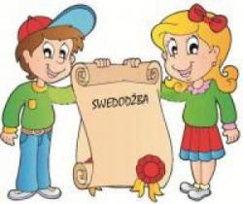

Dana 3. srpnja 2017 (ponedjeljak) u 8,30 sati, za učenike od 1. do 7. razreda biti će podjela svjedodžbi.

Također, tog istog dana u 10,00 sati biti će svečana podjela svjedodžbi za učenike 8.ih razreda.

ČESTITKE SVIM UČENICIMA KOJI SU USPJEŠNO ZAVRŠILI NASTAVNU GODINU,
A SADA UŽIVAJTE U LJETU I ODMORU.
KUPAJTE SE U RIJECI ILI MORU
PO VAŠEM IZBORU.
LIJEPO SE PROVEDITE I ODMORNI SE VRATITE
U „DRAGE“ ŠKOLE, JER SVA JE DJECA VOLE.

Ravnateljica: Nevenka Bubičić

